物理介质

1. 导引型传输介质（有线的）
2. 架空明线：架空明线是指平行且相互分离或绝缘的架空空裸线线路通常采用铜线或铝线等金属导线
3. 双绞线：两根相互绝缘的铜线并排绞合在一起，减少对相邻导线的电磁干扰，双绞线又可分：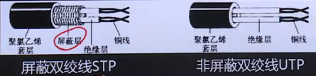（大多UTP，因为成本低），传输率高，抗干扰能力差
4. 同轴电缆：抗电磁干扰性能好，现在主要用于频带传输，如有线电视
5. 光纤（传输光信号，玻璃信道）：基本原理是利用光的全反射，通信容量大、距离远、抗电磁干扰性好、保密性好。分多模光纤和单模光纤（性能最好，直线传播）



1. 非导引型传输介质
2. 地波传播：低频信号，延地球表面传播
3. 天波传输：较高频信号，利用电离层的反射传播
4. 视线传播：高频信号，点对点直线传播，中继传输（建基站，或者卫星）